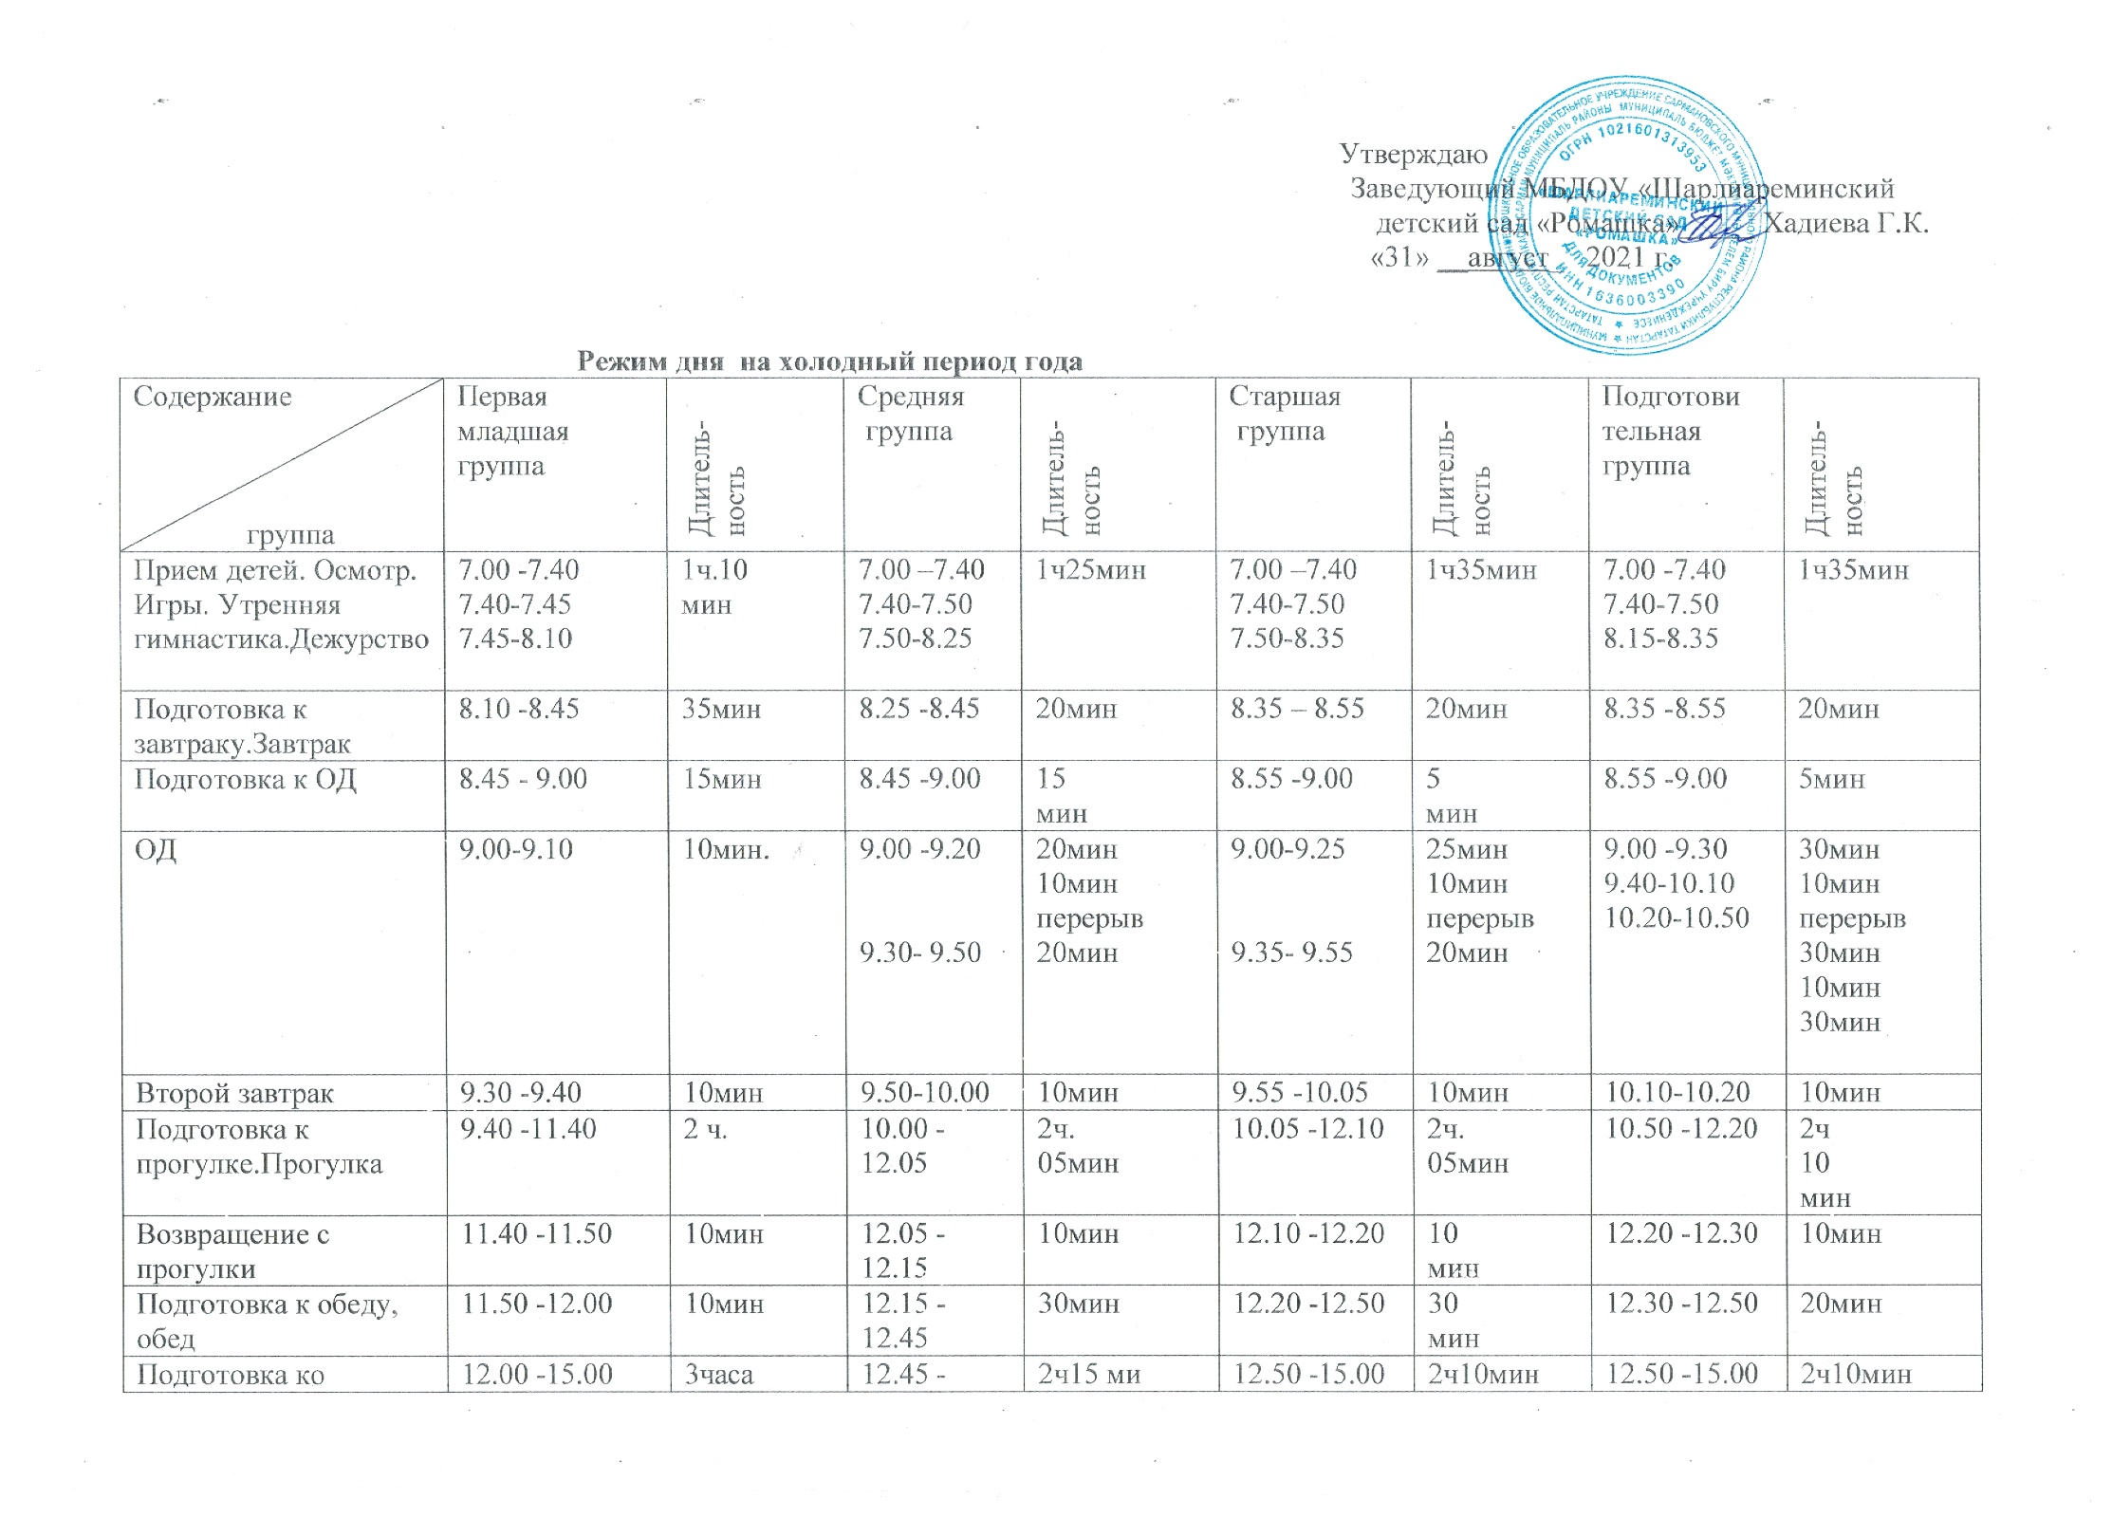
Подготовка ко сну.Сон | 12.00 -15.00 | 3часа | 12.45 -15.00 | 2ч15 ми | 12.50 -15.00 | 2ч10мин | 12.50 -15.00 | 2ч10мин
Постепенный подъем,воздушные закаливающие процедуры. Полдник | 15.00 -15.20 | 20мин | 15.00 -15.20 | 20мин | 15.00 -15.20 | 20мин | 15.00 -15.20 | 20мин
ОД | 15.20-15.30 |  |  |  | 15.20-15.45 | 25 мин | 15.20-15.50 | 30 мин
Прогулка на свежем воздухе:самостоятельная деятельность,игры, уход детей домой | 15.30 -16.00 | 30мин | 15.20-16.00 | 40мин | 15.45-16.00 | 15мин | 15.50-16.00 | 10мин
Итого: Самостоятельная и совместная деятельность детей во время режимного момента (обед, сон, завтрак, полдник, игры, перерывы между занятиями) | 2ч 30мин |  | 2ч35мин |  | 2ч 35мин |  | 2ч 10 мин
Сон | 3часа |  | 2ч15мин |  | 2ч10мин |  | 2ч10мин
Занятия | 20мин |  | 40мин |  | 1ч10мин |  | 1ч30мин
Время прогулки в утреннее и вечернее время на улице | 2ч30мин |  | 2ч45мин |  | 2ч20мин |  | 3ч30мин

